
法務部行政執行署士林分署新聞稿
發稿日期：115年1月14日
發稿單位：執行科
聯 絡 人：主任行政執行官黃國書
聯絡電話：02-2632-6939轉分機688
編 號：115-02

士林分署展現柔性執法
助酒駕義務人戒除酒癮
法務部行政執行署士林分署（下稱士林分署）為落實酒駕零容忍，嚴格執行酒駕罰鍰案件，並配合行政執行署推動「酒癮治療協助」政策，協助義務人戒除酒癮，從根本減少酒駕再犯風險。
蘇男（60年次）曾因酒駕遭裁罰，案件移送士林分署執行，並於去(114)年底繳清罰鍰。今(115)年1月12日，書記官主動聯繫蘇男，了解其在去年5月間與同事在超商飲用威士忌後，再度酒駕騎車，而被警方攔檢酒測，酒精濃度高達每公升0.77毫克。因為第三次酒駕再犯，遭法院判處有期徒刑6個月，併科罰金3萬元。雖然該案件係屬刑事案件，未移送行政執行，書記官仍秉持柔性執法與關懷理念，對蘇男的飲酒習慣，提供酒癮治療相關資訊，並協助轉介專業戒治服務，幫助其徹底擺脫酒駕行為，達到預防再犯的目標。
士林分署表示，將持續善用酒癮防治資源，向滯欠酒駕罰鍰的義務人及其家屬提供「台灣戒酒暨酒癮防治中心」的衛教資訊與治療轉介，攜手守護大家的行車安全。
(網址：http://www.sly.moj.gov.tw)
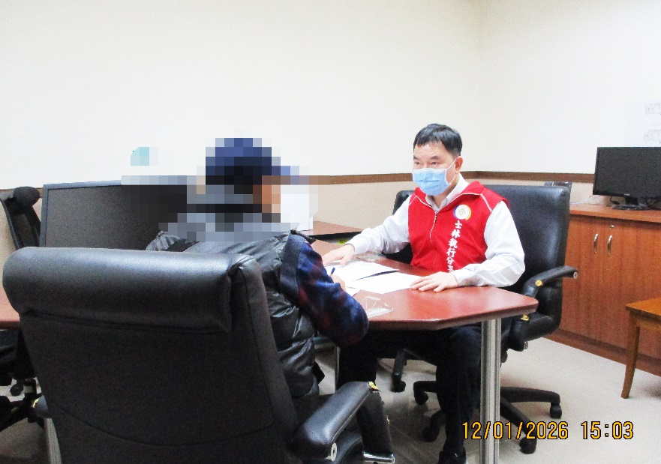

←士林分署書記官對蘇男的飲酒習慣，提供酒癮治療相關資訊，並協助轉介專業戒治服務。

